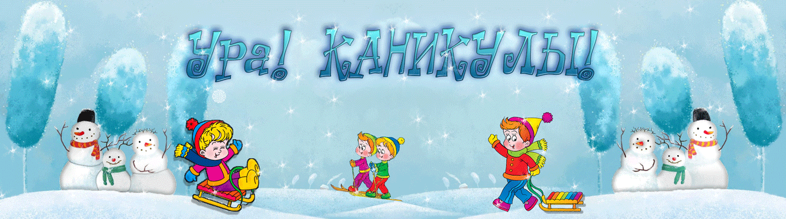

ПАМЯТКА О БЕЗОПАСНОСТИ
родителям и обучающимся в период зимних каникул.
Уважаемые родители!
Зима - это не только мороз и солнце, но и скользкая, опасная дорога!
Зима - это яркое солнце, голубое небо, хруст снега под ногами в морозный день. Но, с другой стороны, зима - это снегопады, заносы, скользкая дорога, оттепели с гололедом, ограниченная видимость на дороге, короткий световой день - это очень сложный период и для водителей и для пешеходов. Именно поэтому расскажите своим детям, как правильно вести себя на дорогах или около них в зимнее время года.
Объясните им, что зимой день короче. Темнеет рано и очень быстро. В сумерках и в темноте значительно ухудшается видимость, и легко ошибиться в определении расстояния, как до едущего автомобиля, так и до неподвижных предметов. Часто близкие предметы кажутся - далекими, а далекие - близкими. Случаются зрительные обманы: неподвижный предмет можно принять за движущийся, и наоборот. Поэтому в сумерках и темноте необходимо быть особенно внимательными. Переходить проезжую часть можно только после того, как убедитесь в безопасности перехода, в отсутствии приближающегося транспорта.
В снегопады заметно появляются заносы, ограничивается и затрудняется движение пешеходов и транспорта. Снег залепляет глаза пешеходам и мешает обзору дороги. Для водителя видимость на дороге тоже ухудшается. В такой ситуации водителю еще сложнее заметить пешехода. Перед переходом дороги вспомните, что у всех транспортных средств на скользкой дороге непредсказуемо удлиняется тормозной путь, а в снежный накат или гололед повышается вероятность «юза», заноса автомобиля. Поэтому обычное (летнее) безопасное для перехода расстояние до машины нужно увеличить в несколько раз.
Из-за частых снегопадов на обочинах образуются сугробы, которые мешают взрослым и детям увидеть приближающийся транспорт. Прежде чем начать переход, придется выглянуть из-за сугроба, чтобы убедиться в отсутствии приближающихся машин. Узкие зимние дороги, сугробы на обочинах, буксующие и стоящие заснеженные автомобили все это - дополнительные помехи для движения транспорта и людей.
Яркое солнце и белый снег, как ни странно, тоже помеха они создают эффект бликов, человек как бы «ослепляется». В снежный накат или гололед повышается вероятность «юза», заноса автомобиля, и, самое главное — непредсказуемо удлиняется тормозной путь.
Еще хотелось бы остановиться на поведении детей на улице и дороге. Зима время катания на санках и лыжах, и очень часто можно встретить детей, которые ездят прямо по проезжей части, а это очень опасно. На дороге накат, и понятно, что санки и лыжи хорошо и далеко катятся, но ведь и у транспортных средств тормозной путь увеличивается, и в такой ситуации может случиться непоправимое. Запрещайте детям играть на проезжей части, ходить по ней на лыжах. Не стройте ледяных горок вблизи проезжей части.
Чтобы не упасть на скользкой дороге, ни в коем случае нельзя бежать через проезжую часть. Можно поскользнуться и упасть прямо под колеса автомобиля. Раскатанные ледяные дорожки могут привести к серьезным травмам. Если падение все же неизбежно, согните колени и руки в локтях, что позволит вам «приземлиться» более удачно. Всегда переходите дорогу только шагом. Вы уже заметили, что верхняя одежда с капюшоном ограничивает поле зрения. Поэтому без особой нужды не надевайте детям капюшон. Если на улице ветрено, холодно и укутаться необходимо, сопроводите детей при переходе через дорогу. По возможности одевайтесь удобно, тепло, но безопасно. Например, в гололед лучше носить обувь с ребристой подошвой. Чтобы водители в свете фар издалека могли увидеть детей, нашейте им одежду со светоотражающей полосой. Не возите ребенка через проезжую часть на санках. При переходе надо снять его с санок, взять их в руки, и только так продолжать движение. Игра в снежки возле дороги опасна как для окружающих пешеходов, так и для водителей. Снежок, попавший в лобовое стекло автомобиля может привести к дорожно-транспортному происшествию.
Поэтому главное правило поведения на дороге зимой - удвоенное внимание и повышенная осторожность!
Помните телефоны:
Служба МЧС 101. Милиция 102. Скорая помощь 103.
